VCW verliert 2:3 nach großartigem Kampf

(VCW / Wiesbaden / 19.11.2022) Der VC Wiesbaden hat in der 1. Volleyball Bundesliga Frauen gegen den Favoriten aus Dresden eine beeindruckende Leistung geboten. 1.072 Zuschauer in der Sporthalle am Platz der Deutschen Einheit sahen ein stark verbessertes Heimteam, das erst im fünften Satz nach insgesamt 2:24 Stunden nicht mehr das letzte Quäntchen Energie aufbringen konnte. Nach 20:25; 23:25, 25:23, 25:18 und 11:15 hieß es am Ende 2:3.
Benedikt Frank begann mit der Starting Six Natalia Gajewska (Zuspiel), Tanja Großer und Annick Meijers (beide Außenangriff), Rachel Anderson und Nina Herelová (beide Mittelblock) und Lena Große Scharmann (Diagonal). Jodie Guilliams ersetzte als etatmäßige Außenangreiferin die erkrankte Rene Sain.
Wiesbaden lag im ersten Satz (20:25) nur anfangs zweimal in Führung (1:0 und 2:1). In der Satzmitte häuften sich die eigenen Fehler. Das hohe Risiko bei den Aufschlägen zeigte nur bedingt Wirkung. In der Crunchtime konnten sich die Sächsinnen dann entscheidend absetzen. Dresden überzeugte durch eine stabile Annahme und war oft mit dem ersten Angriff aus der eigenen Annahme erfolgreich. Hier überzeugte vor allem die erfahrene Jennifer Janiska.
Der zweite Satz (23:25) war durch viele lange Ballwechsel gekennzeichnet. Wiesbaden zeigte sich verbessert, vor allem in der Block-Feldabwehr. VCW-Headcoach Benedikt Frank wechselte erstmals aus; zum Satzende hin hatten Leonie Büdenbender (für Rachel Anderson), Liza Kastrup (für Natalia Gajewska) und Ariadna Priante (für Lena Große Scharmann) die Aufgabe, das Blatt noch wenden. Die Wiesbadenerinnen kamen zwar bis auf 23:24 heran, mussten dann aber den entscheidenden Dresdner Punkt hinnehmen.
In den dritten Satz startete der VCW furios und ging unter anderem durch aggressive Angriffe von Tanja Großer und Nina Herelová mit 8:3 in Führung, ehe Dresden fünf Punkte in Serie machte. Beim 11:12 hatte der mehrfache deutsche Meister dann erstmals wieder die Nase vorn, was der VCW postwendend aber wieder drehen konnte. Beim 18:13 nahm Dresdens Coach Alexander Waibl seine zweite Auszeit. Ohne Erfolg – der VCW zog auf 20:14 davon. Tanja Großer setzte mit dem 21:15 ein deutliches Ausrufezeichen. Dennoch wurde es nach Abstimmungsproblemen wieder eng (24:23). Liza Kastrup kam beim Satzball für Wiesbaden noch für Natalia Gajewska aufs Feld, um den eigenen Block zu verstärken. Nina Herelová schlug dann den Block der Dresdnerinnen an – der Ball flog ins Aus. Ein starker VCW hatte damit endlich einmal den Sack unter Druck zugemacht. Hier zeigte sich Qualität, die in den drei Ligaspielen zuvor nur phasenweise zu sehen war.
Der Satzgewinn verlieh den Gastgeberinnen Flügel. Mirta Freund hatte viele gute Momente. Sie prägte den vierten Satz durch gute Blockarbeit. Sehenswert war zum Beispiel auch ihr beherzter Angriffsschlag zum 8:6. Wiesbaden zog auf 15:11, 18:13 und 22:17 davon. Neben Mittelblockerin Freund agierten auch Lena Große Scharmann und Tanja Großer in dieser Phase stark. Das mutige Auftreten des VCW wurde mit dem vielumjubelten 25:18 und dem 2:2-Satzausgleich belohnt. Tanja Großer brachte es bis dahin bereits auf 17 Angriffspunkte, für Lena Große Scharmann standen 16 und für Annick Meijers 14 Angriffspunkte zu Buche. Auf Dresdner Seite hatten die 204-fache Nationalspielerin Jennifer Janiska, Lara Berger, Linda Bock und Monique Strubbe die besten Werte.
Im entscheidenden fünften Satz agierten beide Mannschaften auf Augenhöhe. Der VCW lief nach anfänglicher Führung Rückständen hinterher, ehe der Ausgleich zum 9:9 gelang. Dresden ließ sich aber nicht entmutigen. Annick Meijers hatte Pech, als sie ins Netz schlug und dem Dresdner SC damit den ersten Satzball bescherte, der dann zum 15:11 und zum knappen 3:2-Sieg führte. Ein spannendes Spiel war nach 125 reinen Spielminuten zu Ende. Jennifer Janiska wurde als MVP mit Gold belohnt, Silber ging an Tanja Großer, die es auf 22 Angriffspunkte brachte.
Benedikt Frank: „Das war heute echt gut. Wir haben in beeindruckender Weise das Spiel gedreht und echte Steherqualitäten gezeigt. Im Angriff waren wir deutlich aggressiver als in den Spielen zuvor. Leider haben wir vergessen zu gewinnen. Wir haben zwar auch in den ersten zwei Sätzen guten Volleyball gespielt, keine Frage. Aber manchmal ist es besser, wenn man nicht zu klug spielen will. Heute wäre die kompromisslose Lukas-Podolski-Methode in manchen Spielsituationen die bessere Lösung gewesen. Dennoch: Das könnte heute der Eisbrecher gewesen sein. Es kommen Spiele, wo wir am Ende das glücklichere Händchen haben. Wir haben heute viele Körner gelassen und müssen nun die Belastung entsprechend steuern. Mittwoch und am Samstag stehen wir ja schon wieder im Brennpunkt.“
Lena Große Scharmann: „Das war ein großer Sprung nach vorn. Die ersten beiden Sätze haben wir ärgerlicherweise irgendwie verschlafen, obwohl wir auch da nicht schlecht waren. In der Pause haben wir untereinander Tacheles geredet, das hat geholfen. Insgesamt waren wir heute wesentlich präsenter auf dem Platz. Wir wissen aber, dass wir noch viel mehr können. Die Unterstützung der Halle war heute extrem geil, das hat uns in den fünften Satz getragen.“
Nächste Termine:
23. November 2022 (19:00 Uhr): VCW – NawaRo Straubing
(Wiesbaden, Sporthalle am Platz der Deutschen Einheit)
DVV-Pokal Viertelfinale:
26. November 2022 (19:00 Uhr): VCW – SSC Palmberg Schwerin
(Wiesbaden, Sporthalle am Platz der Deutschen Einheit)
30. November 2022 (18:30 Uhr): SSC Palmberg Schwerin – VCW
(Schwerin, Palmberg-Arena).

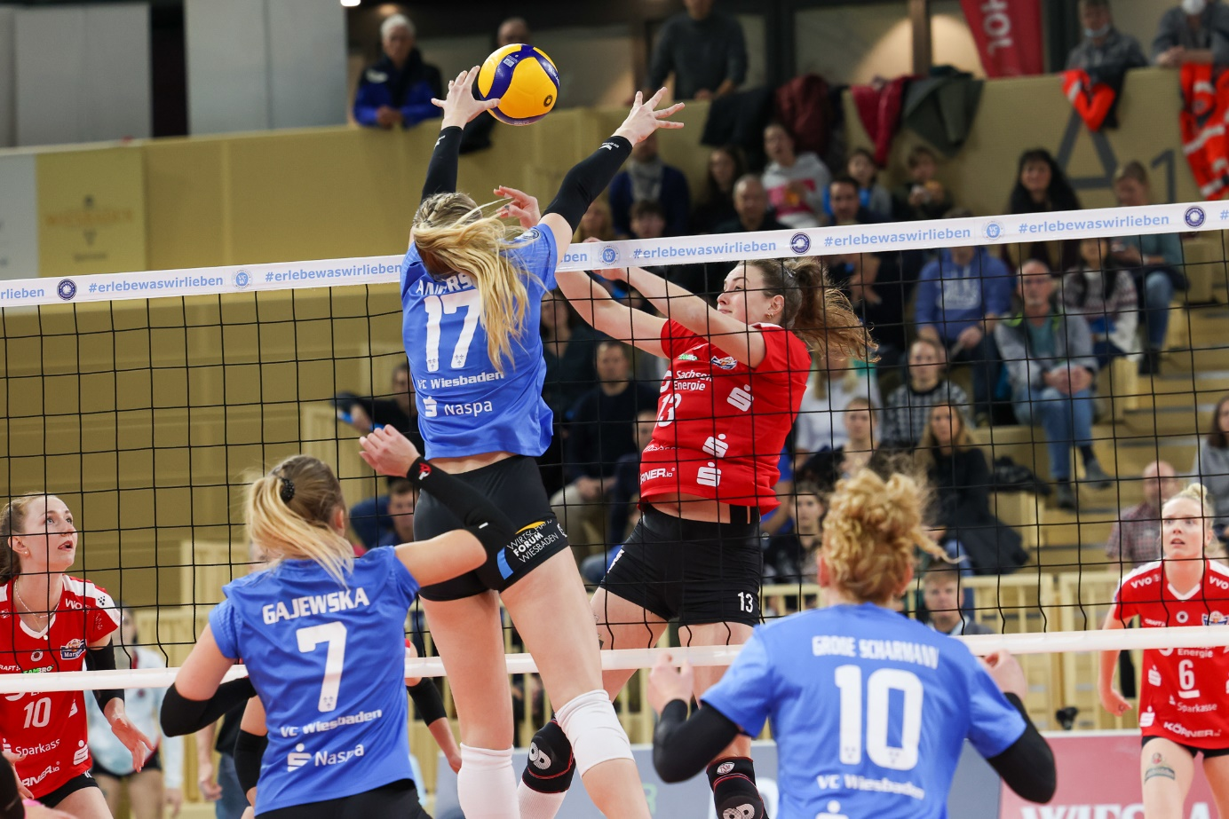 VCW verliert 2:3 nach großartigem Kampf
Foto: Detlef Gottwald | www.detlef-gottwald.de

Über den VC Wiesbaden
Der 1. Volleyball-Club Wiesbaden e.V. wurde 1977 gegründet und ist spezialisiert auf Frauen- und Mädchenvolleyball. Die professionelle Damen-Mannschaft ist seit 2004 ohne Unterbrechung in der
1. Volleyball-Bundesliga vertreten und spielt ihre Heimspiele in der Sporthalle am Platz der Deutschen Einheit, im Herzen der hessischen Landeshauptstadt. Die bislang größten sportlichen Erfolge des VC Wiesbaden sind der Einzug in das DVV-Pokalfinale in der Saison 2012/2013 und 2017/2018 sowie die Deutsche Vizemeisterschaft in der Saison 2009/2010. Auch die erfolgreiche Nachwuchsarbeit ist Teil des VCW. Aktuell bestehen über 30 Nachwuchs-Teams, die in den vergangenen Jahren zahlreiche Titel bei überregionalen Volleyball-Meisterschaften sowie im Beachvolleyball erkämpften. Als Auszeichnung dafür erhielt der VC Wiesbaden im Jahr 2016 das „Grüne Band“ des Deutschen Olympischen Sportbundes (DOSB). Der VC Wiesbaden ist Lizenzgeber der unabhängigen VC Wiesbaden Spielbetriebs GmbH, die die Erstliga-Mannschaft stellt. Der Verein ist zudem Mitglied der Volleyball Bundesliga (www.volleyball-bundesliga.de) sowie des Hessischen Volleyballverbands (www.hessen-volley.de). Das Erstliga-Team wird präsentiert von den Platin-Lilienpartnern ESWE Versorgung (www.eswe.com) und OFB Projektentwicklung (www.ofb.de).
Text- und Bildmaterial stehen honorarfrei zur Verfügung – beim Bild gilt Honorarfreiheit ausschließlich bei Nennung des Fotografen. Weitere Pressemitteilungen und Informationen unter: www.vc-wiesbaden.de

